Assignment 2：二维弹球游戏

- 游戏介绍

我给我的游戏命名“Drow&Destroy”，就是因为它不仅是大家所熟知的弹球游戏，即通过挡板来阻止小球落下获得积分，它还可以通过小球撞击消除上上空的WALL来获得积分，而且小球也会相应的反弹。
- 游戏开始界面
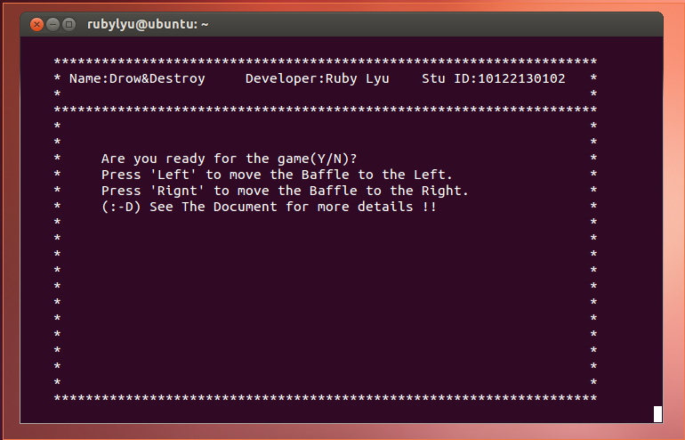
输入Y或者y开始游戏。除此以外的其他输入都会退出进程。
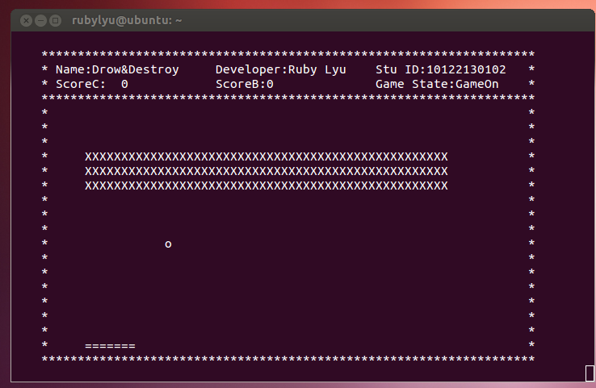
游戏开始了...
可以通过‘P’来暂停游戏，当再次输入‘P’将恢复游戏。
！！注意大写
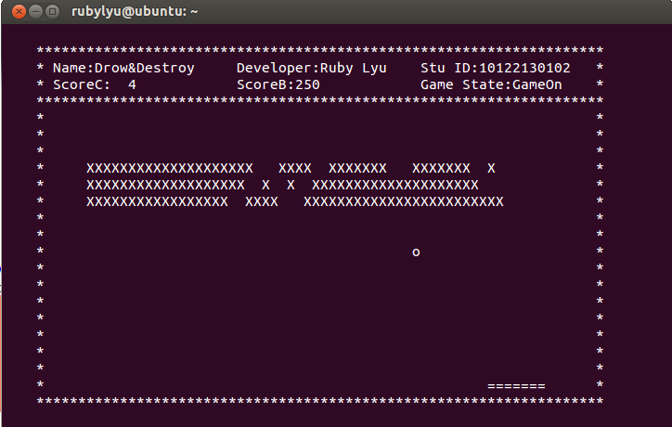
通过‘←’和‘→’可以移动挡板，以保持小球不会掉落。
每次接到球可以得1分，记录在ScoreC（即Catch）中。每次消除WALL，可以得10分，记录在ScoreB里。
如果小球不慎掉落：
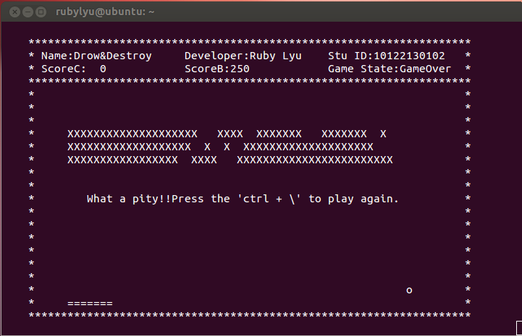
根据提示可以通过‘Ctrl+\’来重新开始游戏。
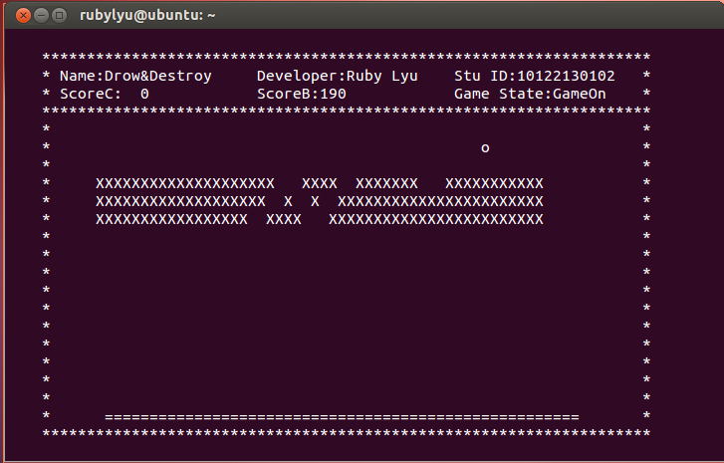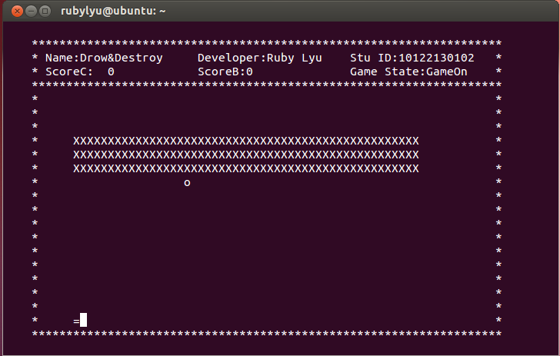
可以通过‘L’来增加挡板长度。或者通过‘K’来减小挡板长度。
当然，长度是由限制的在2~整个底边。
！！注意大写

在漫长的挣扎之后，如果能够把WALL全部消除，Score将会得到1500分B，这时候就来到了游戏的第二阶段：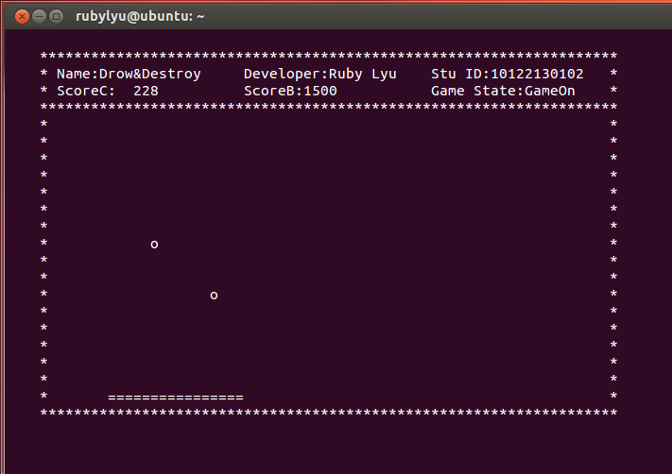
会有Second_Ball从左上角落下，同样要用挡板来阻止它的掉落，否则同样会造成游戏的结束。
此外：
‘f’来增加小球左右方向的速度，‘s’来减缓小球左右方向速度。
‘F’来增加小球上下方向的速度，‘S’来减缓小球上下方向的速度。

最后，可以通过‘Ctrl+C’来退出游戏！！

- 完成情况说明

- 挡板
通过信号signal(SIGIO,on_input)实现异步处理，处理函数为void on_input().
并且可以通过了‘L’和‘K’增加或者减少挡板长度。
- 处理信号^C ^\
通过signal( SIGINT,solve_sigint ); 实现‘Ctrl+C’结束游戏。
通过signal( SIGQUIT,solve_sigquit );实现‘Ctrl+\’重新开始游戏。
3.加play_again
通过signal( SIGQUIT,solve_sigquit );实现‘Ctrl+\’重新开始游戏。
- 通过WALL和Second_Ball 增加趣味性。

TIPS：
可以通过在游戏开始时，把挡板调到最长覆盖整个BotRow，方便检查各个功能！

